**短线交易交易笔记本**

Date：

|  |  |  |  |  |  |
| --- | --- | --- | --- | --- | --- |
| **标的** | **方向** | **支撑位** | **压力位** | **买卖理由** | **Tips** |
| 中国国旅 | 做T | 55.38 | 57.08 | 上证指数中午之前拉起大阳线，中午收盘埋单买入 | 持仓600股 |
| 片仔癀 | 做T | 82.93 | 85.78 | 上证指数中午之前拉起大阳线，中午收盘埋单买入 | 持仓400股 |
| 斯太尔 | 买入 | 3.39 | 3.70 | 上证指数中午之前拉起大阳线，中午收盘埋单买入 | 持仓 |

|  |  |  |  |  |  |  |  |
| --- | --- | --- | --- | --- | --- | --- | --- |
| **日内** | **交易笔数** | **盈利交易数** | **亏损交易数** | **成功/失败比率** | **平均获利** | **平均亏损** | **总计** |
| **星期一** | 2 | 2 | 0 | 2/0 | 5200 | 0 | 10500 |
| **星期二** | 3 | 0 | 3 | 0/3 | 0 | -1000 | -2000 |
| **星期三** | 3 | 1 | 2 | 1/2 | 100 | -500 | -900 |
| **星期四** | 0 | 0 | 0 | 0 | 0 | 0 | 0 |
| **星期五** | 0 | 0 | 0 | 0 | 0 | 0 | 0 |
| **总计** | 0 | 0 | 0 | 0 | 0 | 0 | 0 |

**今日回顾：**

1. 上证：

收盘2603上下波动，中午收盘前银行快速拉升，小银行（张家港行，无锡银行，江阴银行，常熟银行）全部涨停，不过下午开始回落。

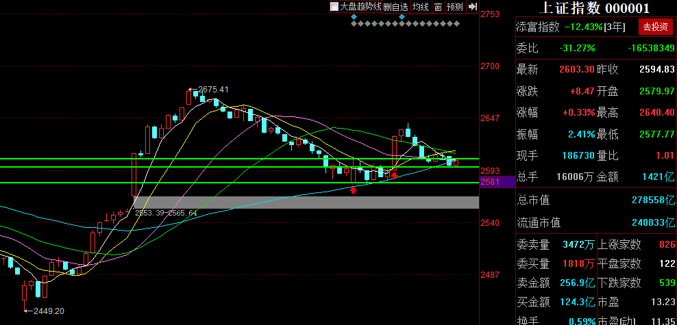

30分钟k线走出双叉形态，明日预判天使三部曲

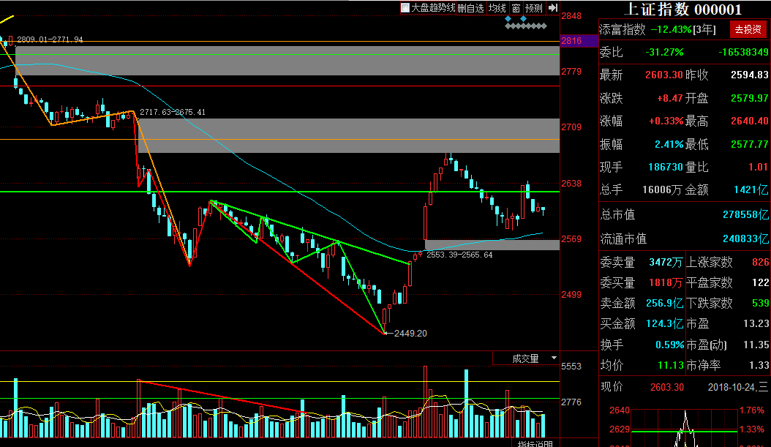

1. 上证50：

30分钟跟上证一样，双叉形态。日线倒纺锤说明上方有压力。

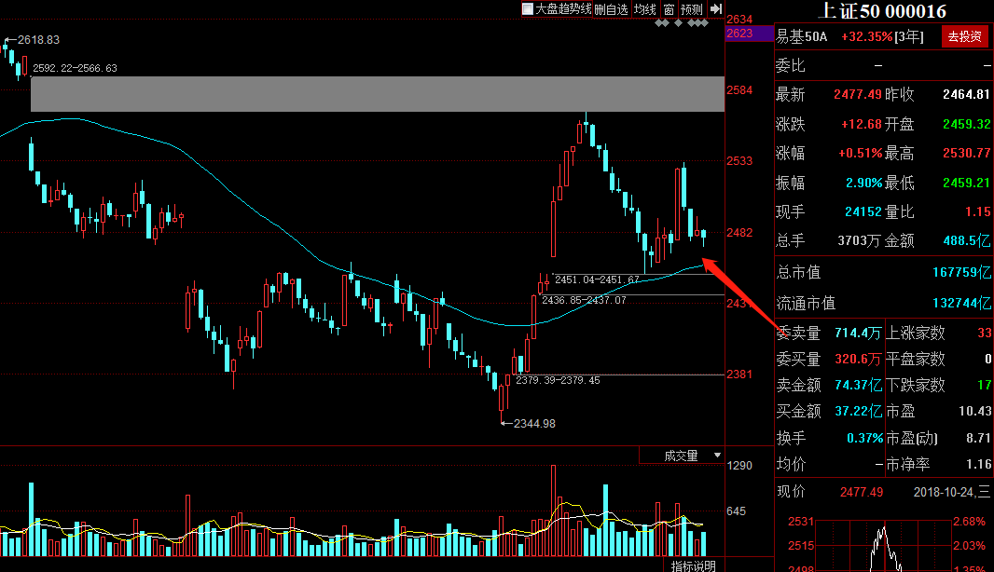

1. 港股：收盘25249.78， -0.38%
2. 人民币： 贬值创新低6.9494，+106基点
3. GC001：2.485，-0.20%
4. 融资融券余额：7743亿，+10.62亿

**明日计划：**

10-17日关注股票：

青松股份（+3.71%）、~~金龙机电(-4.73%)~~、~~天润数媒(-10.07%)~~、~~山推股份(5.49%)~~

10-18日关注股票：

中国国旅(-2.68%)、片仔癀(+0.33%)、恒立液压(-3.31%)、涪陵榨菜(-4.31%)

10-22日关注股票：

群兴玩具(+10.11%)、乔治白(+10.07)、凤形股份(-3.13%)、商业城(-1.10%) 、恒顺醋业(-2.26%)

10-23日关注股票

斯太尔（+0.29%）

10-24日关注股票

群兴玩具、乔治白、华资实业、星徽精密、精伦电子、摩恩电气、

**交易箴言：**

不断地吸取经验教训，最终做到毫无困难地执行，我们只是需要将自己变成一个熟练的操作员、熟练工而已。

炒股不是只看K线，要看财报才能赚大钱。